МАОУ СОШ №10

Творческое задание
«Усложнённые вопросы и задачи
по любимым темам программы 7-9 классов по физике»

Выполнила: Леонова Екатерина, учащаяся 9-в класса МАОУ СОШ №10
Руководитель: Фабисяк Людмила Тодеушевна

г. Таганрог
2020
Механика

"Древние рассматривали механику двояко: как рациональную, развиваемую точными доказательствами, и как практическую. К практической механике относятся все ремесла и производства, именуемые механическими, от которых получила свое название и сама механика".
Исаак Ньютон

Механика — это раздел физики, изучающий механическое движение тел, то есть их движение в пространстве и времени и происходящие при этом взаимодействия между ними. При этом исследуются те взаимодействия, в результате которых меняется характер движения или происходит деформация тел.
Этот раздел охватывает широкий круг вопросов, рассматриваются объекты от галактик и систем галактик до мельчайших, элементарных частиц вещества.
Качественные задачи по теме «Механика»
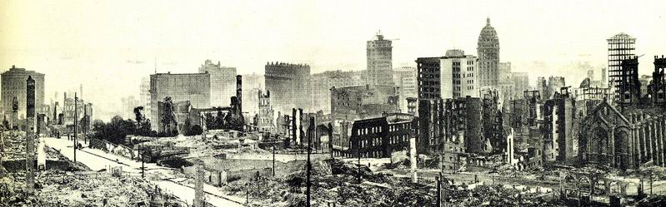

1) Почему при землетрясении разрушаются здания и мосты? Почему во время землетрясений рекомендуют не находиться вблизи зданий, а перейти на открытое пространство?
Ответ: Основной причиной разрушений при землетрясениях являются сильные подземные толчки и сотрясания земли, достигающие земной поверхности. Вследствие инерции и жёсткости конструкции наземных сооружений они разрушаются.

2) Объясните причину того, что при резком торможении автомобиля его передняя часть опускается вниз.
Ответ: Передняя часть автомобиля при резком торможении продолжает двигаться по инерции, поворачиваясь вокруг своих передних колёс на небольшой угол, что и приводит к её опусканию.

3) Почему на отвинчиваемые гайки круглой формы наносят насечку?
Ответ: Для увеличения силы сцепления. Насечки тисков и плоскогубцев позволяют увеличить силу трения между поверхностью и деталью.

4) По реке плывёт лодка с гребцом, а рядом с ней — плот. Одинаковое ли время потребуется гребцу для того, чтобы перегнать плот на 10 м, и для того, чтобы на столько же отстать от него?
Ответ: Одинаковое, т.к. относительно плота скорость лодки одинакова по течению и против течения и равна собственной скорости лодки.

5) Автомобиль приводится в движение двигателем, который соединяется с ведущими колёсами при помощи трансмиссии, обычно состоящей из сцепления, коробки передач и системы различных валов и шарниров. Сцепление позволяет отсоединять двигатель от коробки передач, что облегчает её переключение. Диск сцепления, соединённый с первичным валом коробки передач, прижимается к маховику двигателя мощными пружинами, что позволяет передавать крутящий момент в последующие элементы трансмиссии. По мере износа диска сцепления сила его прижатия к маховику уменьшается, и сцепление может начать «пробуксовывать». На каких передачах — «пониженных» или «повышенных» — следует двигаться в этом случае, чтобы добраться до ближайшей станции техобслуживания?
Справка: при движении автомобиля с определённой скоростью на «пониженных» передачах (1, 2, 3 ...) двигатель работает на больших оборотах, а на «повышенных» (4, 5, ...) — на меньших оборотах при той же скорости движения.
Ответ:
1. При износе диска сцепления и уменьшении силы его прижатия к маховику согласно закону Амонтона — Кулона уменьшаются максимальная сила трения и её момент, вращающий первичный вал коробки передач, что приводит к пробуксовке сцепления на режимах движения с использованием максимальной мощности двигателя.
2. Мощность силы равна произведению модуля этой силы на модуль скорости перемещения точки её приложения, поэтому при уменьшении максимальной силы трения для сохранения величины мощности, передаваемой по трансмиссии, необходимо увеличивать скорость вращения диска сцепления, то есть обороты двигателя.
3. Таким образом, при заданных условиях движения и, соответственно, мощности, передаваемой на колеса, следует при возникновении пробуксовки сцепления переходить с повышенных передач на пониженные, когда двигатель при той же скорости движения автомобиля работает на более высоких оборотах.

Расчётные задачи по теме «Механика»
1)
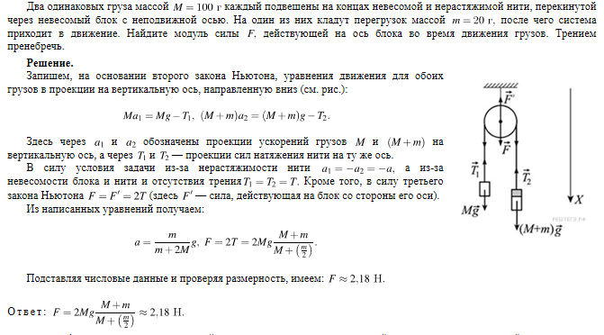

2)
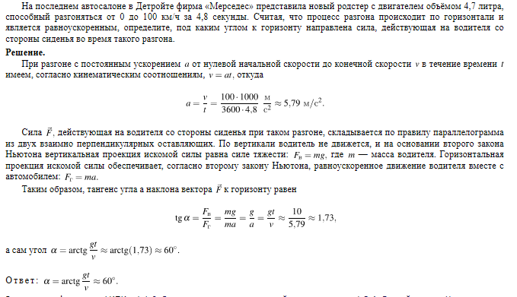

3)
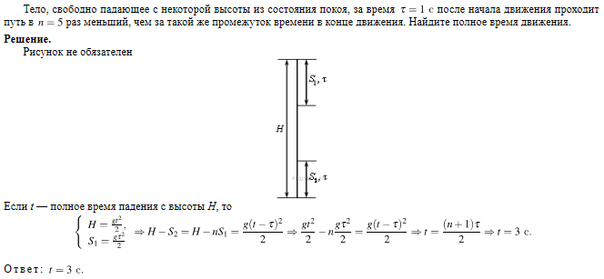

4)
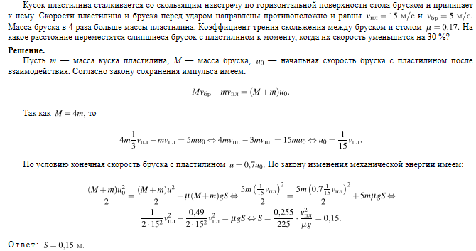

5)